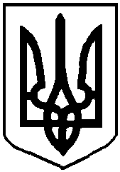

Народний депутат України

01008, м. Київ, вул. Грушевського, 5

ВЕРХОВНА РАДА УКРАЇНИ

Відповідно до статті 93 Конституції України та статті 89 Регламенту Верховної Ради України в порядку законодавчої ініціативи вноситься на розгляд Верховної Ради України проект Закону України «Про внесення змін до Закону України «Про збір на обов’язкове державне пенсійне страхування» (щодо врегулювання збору на обов’язкове державне пенсійне страхування з ювелірних виробів)».

Доповідати на пленарному засіданні Верховної Ради України буде народний депутат України Стефанчук Микола Олексійович.

Додатки:

1. Проект Закону України - 3 арк.
2. Пояснювальна записка - 5 арк.
3. Порівняльна таблиця - 5 арк.
4. Проект постанови Верховної Ради України - 1 арк.
5. Електронні копії зазначених вище матеріалів.

Народні депутати України

